Чӑваш Республикин  КАНАШ ХУЛА  АДМИНИСТРАЦИЙĔ  ЙЫШĂНУ  ____________ № ____________  Канаш хули | 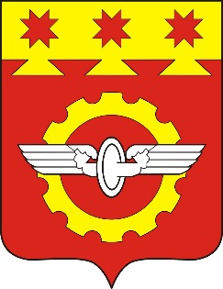 | АДМИНИСТРАЦИЯ  ГОРОДА КАНАШ Чувашской Республики  ПОСТАНОВЛЕНИЕ  ____________№__________  город Канаш

О внесении изменения в порядок предоставления компенсации части затрат, понесенных собственниками жилых помещений, в том числе гражданами, при проведении работ по переводу многоквартирных домов с централизованного на индивидуальное отопление на территории города Канаш Чувашской Республики

В соответствии со статьей 78 Бюджетного кодекса Российской Федерации, Правилами предоставления субсидий из республиканского бюджета Чувашской Республики бюджетам муниципальных округов и бюджетам городских округов на перевод многоквартирных домов с централизованного на индивидуальное отопление (Приложение №2 к Подпрограмме «Модернизация коммунальной инфраструктуры на территории Чувашской Республики» государственной программы Чувашской Республики «Модернизация и развитие сферы жилищно-коммунального хозяйства», утвержденной постановлением Кабинета Министров Чувашской Республики от 29.12.2018 г. №588, Администрация города Канаш Чувашской Республики постановляет:

- Внести в порядок предоставления компенсации части затрат, понесенных собственниками жилых помещений, в том числе гражданами, при проведении работ по переводу многоквартирных домов с централизованного на индивидуальное отопление на территории города Канаш Чувашской Республики, утвержденный постановлением администрации города Канаш от 21.08.2023 г. № 809 следующее изменение:
1.1. пункт 1.4. изложить в следующей редакции:
«1.4. Компенсация части затрат предоставляется собственникам помещений, в том числе гражданам на безвозмездной и безвозвратной основе в целях компенсации следующих затрат:
- монтаж внутреннего газопровода, системы автоматического контроля загазованности, внутреннего дымохода, приобретение газового котла и устройства электробезопасности (стабилизатор).».
2. Настоящее постановление вступает в силу после его официального опубликования и распространяется на правоотношения, возникшие с 01.01.2023 г.

Глава города В.Н. Михайлов

